МУНИЦИПАЛЬНОЕ БЮДЖЕТНОЕ ДОШКОЛЬНОЕ ОБРАЗОВАНИЕ УЧРЕЖДЕНИЕ
«ДЕТСКИЙ САД №5 ОБЩЕРАЗВИВАЮЩЕГО ВИДА» Г. СОСНОГОРСКА

Проект «Осень золотая»

Проект разработали:
Воспитатель ДОУ №5 г. Сосногорска
Рочева М.С
Руководитель проекта: Белозерова О.В.
Заместитель заведующего по ВМР

Сосногорск 2018
Паспорт проекта
Возрастная группа: дети 3-4 (2 младшая)
Тема проекта: «Золотая осень».
Название итогового мероприятия: «Осенняя пора, очей очарованье»
Форма итогового мероприятия: выставка работ из природного материала педагога и детей и созданных семьями воспитанников
Дата проведения итогового мероприятия: 4 неделя сентября
Ответственный за мероприятие: Рочева М.С.
Вид проекта: творческий
Цель проекта: Создание необходимых условий для знакомства детей с характерными признаками осени, развивать познавательную активность детей через совместную игровую деятельность экологического содержания.

Задачи проекта:
- Дать воспитанникам элементарные представления об осени (сезонные изменения в природе, одежде людей, на участке детского сада).
- Продолжать расширять представления воспитанников о сборе урожая, о некоторых овощах, фруктах, ягодах, грибах.

Участники проекта: дети первой младшей группы, педагог Рочева М.С., муз. руководитель Минаева Ж.В., родители.

Содержание проекта

- Актуальность:
Часто взрослые забывают наблюдать с ребенком, любоваться красотой мира природы, не поддерживают детскую любознательность. Именно ранний возраст – это самое благоприятное время для накопления представлений об окружающем мире. Необходимо не только показать детям, какой прекрасный мир их окружает, но и объяснить, почему нужно любить и беречь природу.

Острота проблемы человека и природы обусловлена реальной экологической проблемой. Экологическая проблема — это изменение природной среды, в результате антропогенного воздействия или стихийных бедствий, ведущее к нарушению структуры и функционирования природы. Существенную опасность для природы создает человек своей деятельностью, ростом промышленного производства, использованием природных ресурсов без учёта экологических и биологических закономерностей.
Современные проблемы взаимоотношений человека с окружающей средой могут быть решены только при условии формирования их экологической грамотности и культуры, понимания необходимости реализации принципов устойчивого развития. Общение с природой, познание её тайн облагораживает человека, делает его более чутким. Чем больше мы узнаём природу, тем больше мы начинаем любить ее. Воспитание бережного и заботливого отношения к живой и неживой природе возможно тогда, когда дети будут располагать хотя бы элементарными знаниями о них, овладеют несложными способами выращивания растений, ухода за животными, наблюдать природу, видеть её красоту.
Данный проект позволяет в условиях образовательного процесса ДОУ расширить, углубить, систематизировать и творчески применить знания детей о сезонных изменениях в природе.

- План реализации проекта «Осень золотая»
Тематический блок | Тема | Задачи работы с детьми | Содержание работы с детьми | Содержание работы с родителями
«Осеннее настроение природы» | Осенняя погода | - Вызвать эмоциональный отклик на восприятие красоты осенней природы.  - Продолжать знакомить детей с правилами безопасности в осенний период и при обращении с предметами. Формировать основы здорового образа жизни.  - Уточнить и обогатить представления детей о осени.  - Уточнить и обогатить представления детей. Активизировать словарь по теме «осенние признаки». Учить детей внимательно слушать и наблюдать. Формировать способность детей к диалогической речи. | Сюжетно-ролевые игры: «Оденем куклу Катю на прогулку», «Кукла Катя на прогулке», «Научим куклу Катю раздеваться после прогулки»  «Собери листочки – красного цвета»,  «Что нам осень подарила?»  Беседы с детьми с показом развивающих мультфильмов  Рисование на темы: «Золотой листочек»,  Лепка темы: «Рябинка»  Чтение стихотворения «Листопад» И. Бунин | Читать дома детям стихи и рассказы, посвященные осени.  Консультация «Ознакомление детей с родной природой»  Участие родителей в оформлении дидактического альбома «Осень» (стихи, загадки, фотографии)  Консультация для родителей «Одежда для прогулки».
«Во саду ли в огороде» | Разноцветный огород | - Формировать представления о растениях сада, огорода.  - Учить детей создавать композицию из природного материала. Развитие умения собирать листочки только по – одному признаку (по цвету) Развитие внимания, памяти, слуховой дифференциации и тактильных ощущений.  - Развивать умение совместно со взрослым и под присмотром взрослых на прогулке собирать листочки.  - Формирование целостной картины мира, расширение кругозора | Иллюстрационный материал по теме «Осень»: «Овощи», «Фрукты», «Грибы»;  Прослушивание песенок про осень;  Разучивание пальчиковой гимнастики «Мы капусту рубим, рубим…»  Дидактическая игра «Чудесный мешочек»,  Поручения: «Собери букет из листьев»  Рисование «Грибочки», "Ветка рябины"  Чтение стихотворения «Овощи» Ю. Тувима | Консультация «Мини огород для детей»  Участие родителей в оформлении дидактического альбома «Осень» (стихи, загадки, фотографии)
«Животные леса осенью» | Звери в лесу | - Формировать представления о сезонных изменениях в жизни диких животных  - Учить детей выкладывать композицию из природного материала  - Вызвать интерес к слушанию художественных и музыкальных произведений об осени. | Рассматривание фотографий, сюжетных картин о животных из д/а «Осень»  Загадывание загадок о зверях леса  Слушание песни «Скворушка прощается» Т.Потапенко  Чтение стихотворения В. Герасимова | Консультация «Использование художественной природоведческой литературы для ознакомления ребенка с миром природы»  Консультация «Поделки из природного материала- мастерим вместе с детьми»
«Подарки осеннего леса» | Что у осени в корзинке? | - Формировать представления о растениях леса.  - Вызвать интерес к слушанию художественных и музыкальных произведений об осени.  - Познакомить с природным материалом леса: разнообразие форм, цвета, величины, качеств. Воспитывать интерес к работе с природным материалом. | Рассматривание фотографий, сюжетных картин о животных из д/а «Осень»  Чтение стихотворения Л. Герасимова «Щедрая осень»  Загадки о растениях леса.  Слушание «Осенний вальс» В. Горшкова  Выставка поделок из природного материала «Игрушки осени», созданных в детских садах и в семьях воспитанников. | Консультация «Польза прогулок с детьми в лес»

3 Ожидаемые результаты:

- Создание условий для успешной реализации возможностей детей дошкольного возраста
- Участие родителей в воспитательно-образовательном процессе детского сада
- Объединение интересов семьи и ДОУ в вопросах обучения, воспитания и развития детей дошкольного возраста.

- Продукт проекта: создание работ из природного материала педагога и детей и созданных семьями воспитанников.

- Оборудование: д/а «Осень», дидактические игры, художественная литература, загадки, музыкальные композиции, материал для аппликаций.

- Формы реализации проекта:

- Занятия;
- Дидактические, сюжетно-ролевые игры;
- Беседы;
- Рассматривание иллюстраций, открыток;
- Работа с родителями.
Проведение итогов реализации проекта:
Умение называть осенние природные явления, показывать их на иллюстрациях с изображением осени.
У детей возникло желание отображать увиденное при помощи рисования, лепки.
Дети стали чаще прибегать к активной речи, как средству общения и выражения своих чувств.
Так же, дети стали получать удовольствие от заботы об объектах как живой, так и неживой природы.
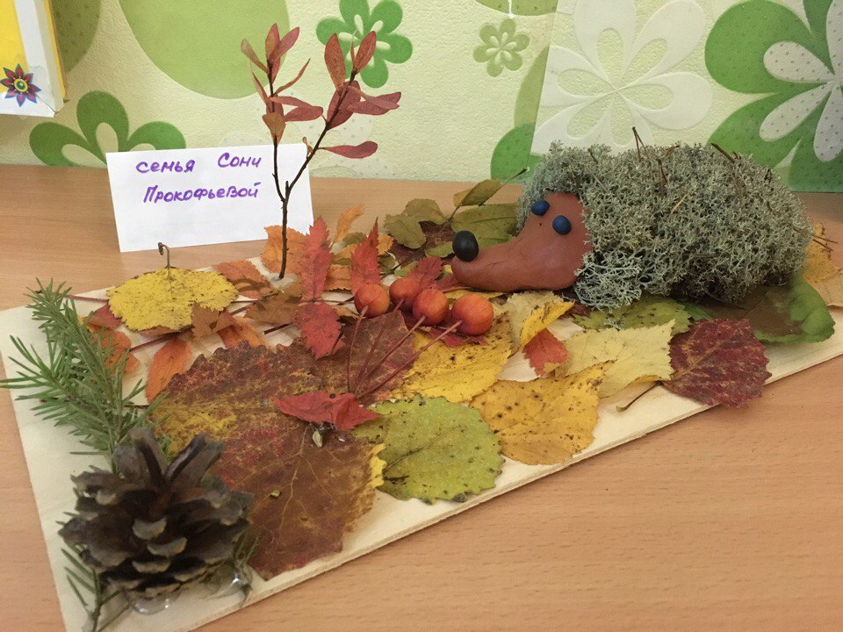

Поделка «Осенний ежик» материал: шишки, листья, мох, пластилин, ветки деревьев.

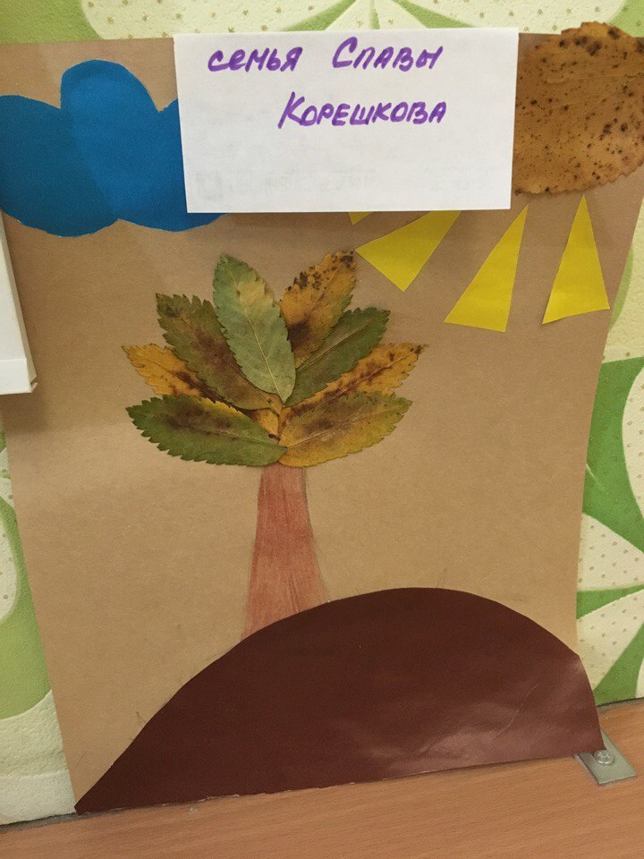
Поделка «Осенняя погода» материал: картон, цветная бумага, листья деревьев.
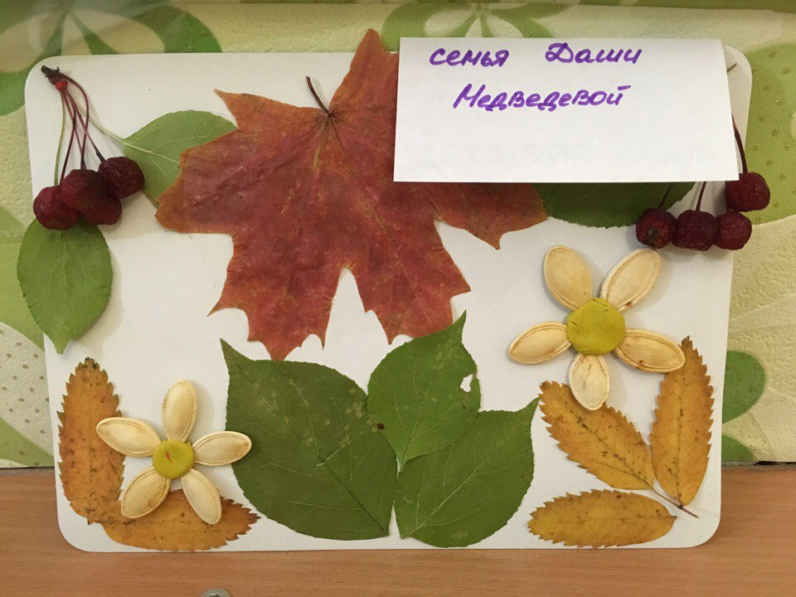
Поделка «Осенние цветы» материал: листья деревьев, семена тыквы, рябина.
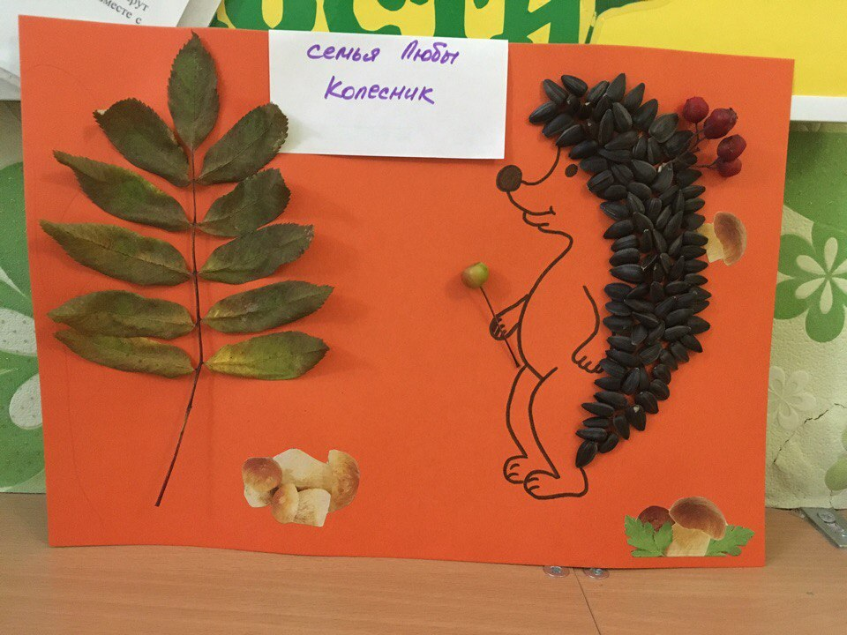
Поделка «Ёж» материал: Листья деревьев, рябина, семечки.
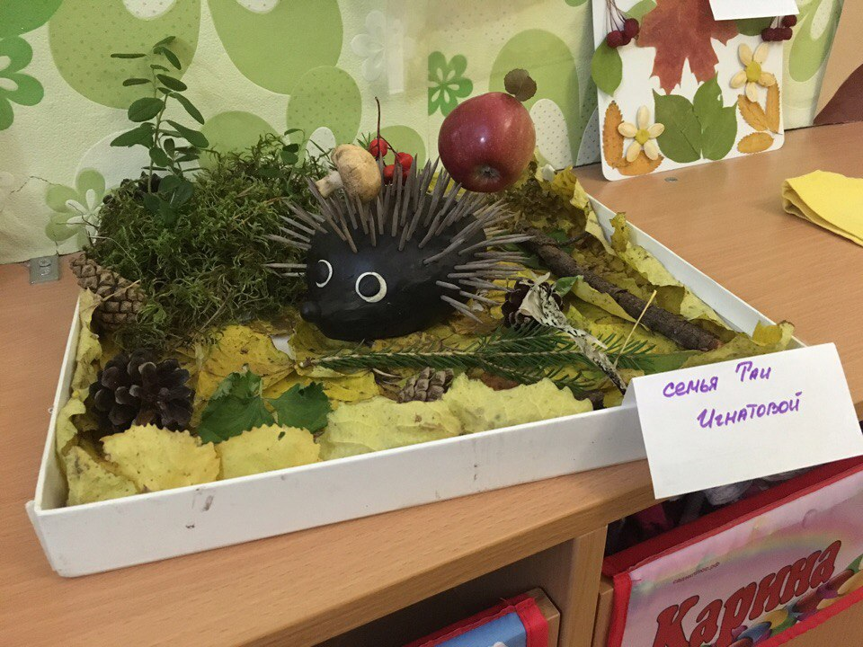
Поделка «Колючий еж» материал: пластилин, зубочистки, листья деревьев, мох, шишки.

